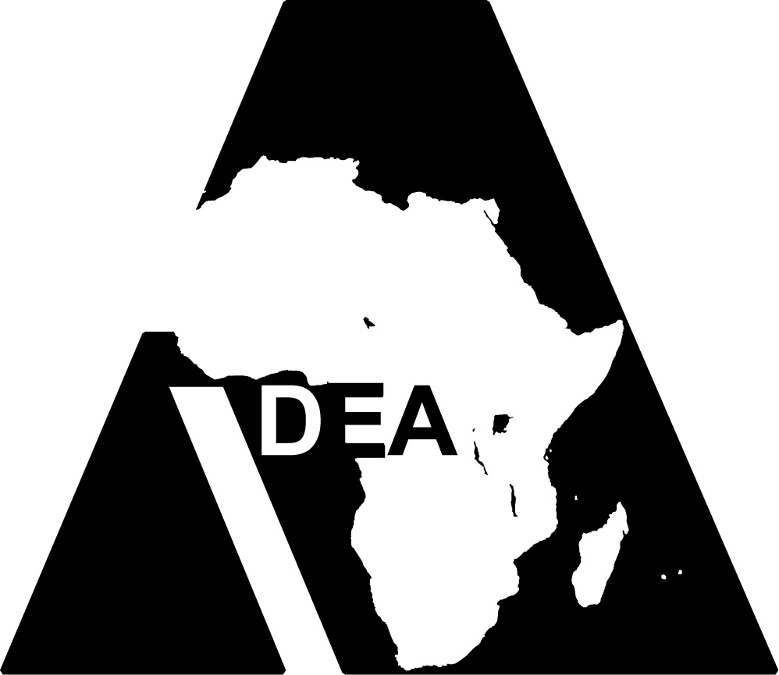
Association pour le développement de l’éducation en Afrique

Biennale de l’éducation en Afrique
(Libreville, Gabon, 27-31 mars 2006)

Ecoles efficaces et amélioration de la qualité

Session parallèle B-2
Les enseignants et les directeurs d’école au cœur des changements au niveau de l’école et de la classe

Utiliser les ressources éducatives libres (REL)
à l’appui de l’enseignement supérieur
et de la formation en Afrique

par Peter BATEMAN, Eliot PENCE et Benjamin K. BETT

Document de travail
en cours d’élaboration

NE PAS DIFFUSER
B-2.3+

Ce document a été préparé par l’ADEA pour sa biennale (Libreville, Gabon, 27-31 mars 2006). Les points de vue et les opinions exprimés dans ce document sont ceux de(s) (l’auteur(s) et ne doivent pas être attribués à l’ADEA, à ses membres, aux organisations qui lui sont affiliées ou à toute personne agissant au nom de l’ADEA.

Le document est un document de travail en cours d’élaboration. Il a été préparé pour servir de base aux discussions de la biennale de l’ADEA et ne doit en aucun cas être diffusé dans son état actuel et à d’autres fins.

© Association pour le développement de l’éducation en Afrique (ADEA) – 2006

Association pour le développement de l’éducation en Afrique (ADEA)
Institut international de planification de l’éducation
7-9 rue Eugène Delacroix
75116 Paris, France
Tél. : +33(0)1 45 03 77 57
Fax : +33(0)1 45 03 39 65
adea@iiep.unesco.org
Site web : www.ADEAnet.org
© Université virtuelle africaine
71, Maalim Juma Road, Kilimani
P.O. Box 25405
Nairobi, KENYA
Tél. : + 254 (0)20 271 20 56
Fax : + 254 (0)20 271 20 71
Site Web : www.avu.org

Janvier 2006

Les auteurs :
Peter Bateman est Australien et gère l’Initiative de l’apprentissage libre et de l’enseignement à distance (ALeD) à l’Université virtuelle africaine. L’initiative ALeD vise à favoriser la collaboration avec des partenaires clés en vue de renforcer la capacité des institutions partenaires de l’UVA au niveau du développement, de la prestation, de la gestion et du financement des programmes d’ALeD dans les universités africaines. Peter dirige en outre le Centre de Recherche et d’Innovation (CRI) où s’élabore l’architecture des REL de l’UVA.
Contact : pbateman@avu.org

Eliot Pence est Canadien et travaille comme interne au Centre de Recherche et d’Innovation (CRI) de l’UVA. Son travail de recherche sur le mouvement des REL dans le monde, et plus particulièrement en Afrique, représente un volet clé de l’architecture des REL décrite dans ce document. Eliot a aussi servi de guide thématique pour l’élaboration de la page du portail Development Gateway consacrée aux REL.
Contact : epence@avu.org

Benjamin K. Bett est Kényan et occupe le poste d’agent technique au Centre de Recherche et d’Innovation (CRI) de l’UVA. Il a coordonné et facilité la participation de l’UVA au projet pilote MIT/OCW dont il question dans le document. Benjamin travaille au développement d’un environnement en ligne pour appuyer l’architecture des REL de l’UVA.
Contact : bbett@avu.org
Table des matières
Table des matières 4
1 Résumé 6
2 Introduction : Arguments en faveur des ressources éducatives libres 7
3 Les défis du développement des REL dans les universités africaines 9
3.1 Besoin de sensibilisation aux REL 9
3.2 Nécessité de renforcer les capacités au niveau des REL 10
3.3 Absence de politiques institutionnelles et de structures pour encadrer les REL 10
4 Un cadre pour les REL dans l’enseignement supérieur et la formation en Afrique 10
4.1 Nécessité d’un cadre 10
4.2 L’architecture des REL de l’UVA 11
4.3 Pourquoi le concept d’architecture? 12
4.4 L’importance des partenariats et de la collaboration en vue de l’établissement d’une architecture durable pour les REL 12
5 Projet pilote : Mise en place de sites miroirs pour le projet MIT/OCW dans les universités africaines 14
5.1 Objectifs du projet 14
5.2 Volets pilotes 14
5.2.1 Mise en place de sites miroirs 14
5.2.2 Ateliers de sensibilisation 14
5.2.3 Matériel de soutien de l’apprentissage 15
5.2.4 Campagne de sensibilisation 15
5.3 Université de Nairobi (UdN) 15
5.3.1 Les défis qui se posent à l’UdN 15
5.4 Université d’Addis Abeba (UAA) 16
5.4.1 Les défis qui se posent à l’UAA 17
5.5 Suivi et évaluation du projet pilote 17
5.6 Résultats du projet pilote 18
5.7 Sensibilisation aux didacticiels libres en Afrique 18
5.8 Extension du projet pilote sur les didacticiels libres 18
5.9 Recommandations techniques pour le projet MIT/OCW 19
6 Conclusion 20
7 Annexe I : Projet MIT/OCW — analyse de la rétroaction au projet pilote 21
7.1 Description de l’échantillon 21
7.2 Rétroaction au projet pilote de didacticiels libres de l’UVA 22
7.3 Rétroaction au site Web du projet MIT/OCW 23
7.4 Les défis que pose le projet MIT/OCW en Afrique sub-saharienne 23
7.4.1 Accès à l’infrastructure des TIC 23
7.4.2 Faible niveau de familiarisation à l’informatique 24
7.5 Commentaires des répondants 25
8 Notes 27

- Résumé

Ce document explore le potentiel et les défis associés au développement et à l’utilisation des ressources éducatives libres (REL) à l’appui de l’enseignement supérieur et de la formation en Afrique. Devant le nombre de nouvelles initiatives de REL qui sont en cours, les auteurs du document affirment qu’une approche plus cohérente et davantage axée sur la collaboration en matière de REL serait avantageuse pour toutes les parties.
Après avoir établi le bien-fondé de l’utilisation des REL dans l’enseignement supérieur en Afrique, le document propose un cadre pour le développement, la gestion, la distribution et l’utilisation des REL au sein d’un réseau bien étayé d’intervenants. Les auteurs font valoir que l’« Architecture des REL de l’UVA », qui privilégie le soutien axé sur la coopération pour les initiatives de REL grâce à un effort de sensibilisation ciblé, le renforcement des capacités, l’aide technique et le développement de saines structures de gouvernance, est la stratégie la plus appropriée. L’alternative est de poursuivre l’approche ad hoc qui prévaut actuellement parmi les organisations et les groupes intéressés, laquelle risque de ne pas permettre l’émergence d’un mouvement dynamique des REL en Afrique.
Le document présente ensuite une étude de cas consacrée à l’une des initiatives de REL auxquelles participe actuellement l’UVA — le projet pilote MIT/OCW (sur les didacticiels libres) — qui vise à explorer comment ce matériel pédagogique pourrait être mis à la disposition d’un plus grand nombre d’universités africaines. En cours de route, toute une série de problèmes et d’avantages sont devenus apparents — certains prévisibles, d’autres non. Le texte est basé sur un rapport interne (de l’UVA) et, bien que son propos soit centré sur le projet pilote MIT/OCW et les recommandations stratégiques connexes présentées à l’UVA, il met en lumière diverses questions communes à de nombreuses initiatives de REL en Afrique. C’est la raison pour laquelle nous avons choisi de le diffuser à un auditoire plus vaste. Pour les lecteurs de l’extérieur de l’Afrique, certains des défis qu’il décrit pourraient en effet se révéler instructifs.

- Introduction : Arguments en faveur des ressources éducatives libres
Il est facile de concevoir les ressources éducatives libres (REL) comme un simple prolongement du modèle d’enseignement en ligne, c’est-à-dire des ressources didactiques (habituellement, mais non toujours, numérisées) pouvant être utilisées sans frais, partout, en tout temps et par tous. Cependant, une telle conception risque de simplifier à outrance le mouvement récent vers les REL. Afin de déterminer comment les REL pourraient améliorer l’efficacité de l’enseignement supérieur dans l’avenir, il convient de réfléchir au cheminement qui a abouti aux REL. Malgré les similitudes qu’il présente avec ses principaux prédécesseurs — le modèle d’enseignement décentralisé en ligne, le mouvement FLOSS (Free, Libre and Open Source Software) et le mouvement copyleft de la fin des années 90 — sa genèse ne le rattache à aucune de ces initiatives particulières. Le mouvement des REL est surtout l’aboutissement de plusieurs tendances convergentes.
La notion de REL est née des progrès technologiques qui ont facilité la création, l’organisation, la dissémination et l’utilisation des ressources, de l’idée que l’éducation est effectivement un droit qui requiert un changement de paradigme dans le mouvement de protection de la propriété intellectuelle afin de permettre aux autres de profiter des ressources du savoir à peu ou pas de frais, et de les encourager à le faire. Bref, les REL apportent au processus d’apprentissage le principe directeur qui anime les éducateurs partout dans le monde : la volonté de partager le savoir.
Dans le contexte des ressources limitées des institutions d’enseignement supérieur et de formation africaines, le mouvement des REL recèle un potentiel considérable. Cependant, en dépit des perspectives que ce mouvement laisse entrevoir pour élargir l’accès à l’éducation, certains problèmes persistent et risquent de compromettre son expansion en Afrique.
Dans son ouvrage précurseur intitulé Pédagogie des opprimés, Paulo Freire (1970) a décrit une perception erronée qui peut constituer un obstacle à la mise en place d’un cadre d’enseignement fructueux. Dans cette vision, l’éducation a une structure de type « bancaire » où l’enseignant (dans le cas présent, le moyen par lequel l’information est transmise, soit Internet) est le dépositaire (de l’information), tandis que l’étudiant en est le bénéficiaire. Un cadre d’enseignement qui est privé d’un climat d’interaction ou, comme l’a décrit Freire, d’un climat où l’on articule des problèmes, où la transmission du savoir a un caractère multidirectionnel plutôt qu’asynchrone, ne peut être vraiment considéré comme un cadre d’enseignement ; il devient plutôt un véhicule d’endoctrinement. Au lieu de s’émanciper, l’apprenant y est opprimé.
On peut adopter une vision similaire du mouvement naissant des REL, où l’information (sous forme de REL) a peut-être assumé, à tort, le rôle d’éducateur. Certains ont même affirmé que le mouvement avait pris une autre connotation — où de bienveillants « fournisseurs » de REL des pays développés sont en présence d’« utilisateurs » passifs dans les pays en développement. Shigeru Miyagawa (2005), professeur de linguistique au Massachusetts Institute of Technology, a fait la mise en garde suivante : si nous ne tenons pas compte de ces préoccupations, nous pourrions nous retrouver avec une société de l’information qui ressemblerait à la « carte du monde au 16e siècle, constituée de ceux qui colonisent et de ceux qui sont colonisés ».
Par conséquent, la promesse que laissent entrevoir les REL réside non seulement dans l’accessibilité à l’information numérisée, mais dans l’élaboration d’approches méthodologiques et de mécanismes permettant de gérer et de donner un sens à cette information dans divers contextes d’enseignement. L’UVA croit que la meilleure façon d’y parvenir est la collaboration, dans le cadre de partenariats qui mettent l’accent sur les quatre éléments fondamentaux du processus évolutif des REL : la création, l’organisation, la dissémination et l’utilisation. La combinaison stratégique de ces éléments au sein de ce que l’UVA appelle l’« Architecture des REL de l’UVA » débouchera sur le développement d’une stratégie de REL dynamique, significative, rationnelle et globale pour les institutions d’enseignement supérieur et de formation en Afrique. Le document qui suit examine certains des défis qui empêchent actuellement le mouvement des REL de progresser au-delà de son stade embryonnaire en Afrique, ainsi que certaines des solutions possibles qui, de l’avis de l’UVA, lui permettraient de le faire.
- Les défis du développement des REL dans les universités africaines
L’articulation de la Stratégie des REL de l’UVA découle d’une variété d’expériences acquises dans le cadre d’initiatives de REL qui sont en cours sur le continent. Aux fins du présent document, les auteurs ont centré leur propos sur le Rapport final du projet pilote de didacticiels libres mené par l’UVA et le M.I.T (projet MIT/OpenCourseWare) en Afrique de l’Est et le Rapport de l’UVA sur l’Analyse de l’écart des ressources — une étude analytique de la capacité d’apprentissage libre et d’enseignement à distance (ALeD) dans dix-huit institutions universitaires de seize pays africains. Cette initiative a permis de cerner quatre grands défis entravant la participation au mouvement des REL : la familiarité, l’infrastructure technologique, l’amélioration de la capacité et les structures de gouvernance.
  - Besoin de sensibilisation aux REL
Au cours du projet pilote UVA-MIT/OCW (décrit plus en détail ci-dessous), presque aucun des participants aux ateliers n’était familiarisé avec le concept des REL et le site du projet MIT/OCW lui-même. Cela dit, 90 p. 100 des participants interrogés ont réagi de façon positive au concept de licence ouverte, tandis que 95 p. 100 de ces derniers ont indiqué qu’ils feraient connaître le site à d’autres personnes. On peut donc penser que l’un des défis fondamentaux qui fait obstacle à la participation au mouvement des REL est le flux inégal d’information en Afrique sur les REL. L’analyse des écarts de ressources effectuée par l’UVA a fait ressortir quatre conceptions principales de la promotion des contenus libres parmi les universitaires africains :
- le manque d’appui des organes de régie concernés, qui vient aggraver une participation déjà faible,
- le manque de mécanismes clairs d’assurance de la qualité, qui se traduit par des normes imprécises pour les REL (« si c’est gratuit, ce doit être de piètre qualité »),
- la possibilité que les contenus libres soient un « éléphant blanc » comportant des coûts élevés de démarrage qui contribuent à freiner l’enthousiasme et
- des politiques ambiguës en matière de droits de propriété intellectuelle, entraînant une faible participation du corps professoral.
- Si l’on n’accorde pas à ces préoccupations l’attention requise, le coût d’opportunité de la non-participation au mouvement des REL augmentera inévitablement.
- Une infrastructure technologique insuffisante.
Les REL peuvent être « libres » et « gratuits » en théorie, mais la réalité du monde en développement, notamment en Afrique, contredit cette perception. Ces ressources ne sont ni libres ni gratuites pour ceux qui n’ont pas accès à l’infrastructure de base nécessaire : un ordinateur et Internet. Les résultats de l’enquête menée dans le cadre du projet UVA-MIT/OCW révèlent que 55 p. 100 des étudiants et 45 p. 100 des enseignants ont tout de même accès à Internet grâce aux cafés Internet. Dans bien des cas où il y a une connectivité minimale, les enseignants paieront un collègue ou un étudiant diplômé pour localiser de la documentation que tous pourront partager. La conclusion d’une enquête récente de l’Université des Nations Unies et de l’Institut des technologies nouvelles (Oyelaran-Oyeyinka et Nyaki Adeya, 2002), qui visait à analyser l’utilisation d’Internet dans les institutions d’enseignement supérieur en Afrique, a confirmé que le faible niveau de connectivité est responsable d’un « environnement aride pour les usagers d’Internet ». Sur une note plus optimiste, l’étude signalait le désir profond d’avoir accès à un environnement en ligne pour l’édition et la recherche, dans lequel les travaux des étudiants, les cours et la recherche pourraient se dérouler. Incidemment, il y a beaucoup d’indices montrant que des solutions de rechange ingénieuses sont apparues en dépit de ce contexte « aride ». Des réponses pratiques, par exemple le stockage et le réacheminement des courriels, l’utilisation répandue des CD-ROM, la technologie d’antémémoire, la diffusion de pages Web par courriel et, plus récemment, la création de sites miroirs et de dépôts pour les REL sur les réseaux locaux, ont progressivement désengorgé une bande passante insuffisante (ou mal gérée). Ces solutions sont néanmoins embryonnaires et n’ont pas encore permis d’exploiter le plein potentiel des REL.
Tout en notant les progrès considérables faits par les gouvernements africains et l’installation prévue d’un câble de fibre optique sous-marin autour du continent africain, il faudra compter entre trois et cinq ans (dans le scénario optimiste) avant que celui-ci ne puisse profiter largement aux institutions d’enseignement supérieur africaines à cause des coûts élevés, d’une mauvaise infrastructure terrestre et de l’absence de politique de TIC qui appuie l’éducation au niveau institutionnel et national. La connectivité et les questions qu’elle soulève constituent aussi un volet important de la mise en œuvre de l’architecture des REL de l’UVA.
  - Nécessité de renforcer les capacités au niveau des REL
Le Programme de Renforcement des Capacités (PRECA) de l’UVA, une initiative de vaste portée visant à améliorer et à faire évoluer le développement, la prestation, la gestion et la capacité financière du programme d’apprentissage libre et d’enseignement à distance (AleD) dans les institutions partenaires de l’UVA de 29 pays africains, a débuté en mars 2006. Une initiative similaire, destinée à promouvoir le perfectionnement des compétences et l’amélioration de l’infrastructure grâce aux efforts conjugués d’organismes et d’institutions dynamiques dans le domaine de l’apprentissage, est envisagée pour les REL. Le programme encouragerait la participation africaine au mouvement des REL et aurait des retombées bénéfiques sur l’enseignement, l’apprentissage et la recherche. Ce cadre conceptuel reconnaît que chaque communauté d’enseignement/apprentissage aura sa propre approche de l’effort de développement : ainsi, le programme de renforcement des capacités des REL suscitera et tiendra compte des avis de ceux qui souhaitent participer à sa conception et à sa mise en œuvre.
  - Absence de politiques institutionnelles et de structures pour encadrer les REL
La prolifération des REL en Afrique s’est faite sans structure concrète ; souvent, elle s’est manifestée dans le cadre d’initiatives ou d’institutions individuelles, en s’orientant sur des critères élaborés pour des projets, sans vraiment tenir compte de la qualité, de la légalité, de la durabilité ou du rôle futur des REL. Il importe donc que les organes directeurs des institutions articulent un cadre de gouvernance de vaste portée pour les REL. L’analyse des écarts de ressources effectuée par l’UVA a débouché sur la conclusion qu’en raison de l’absence de régime de gouvernance clair, les « bibliothécaires craignent parfois d’enfreindre des droits de propriété intellectuelle (DPI) et pourraient être portés à trop restreindre l’utilisation des ressources disponibles ». En réponse à cette observation, le Guide des DPI à l’intention des développeurs de contenus pour l’apprentissage virtuel, produit par l’UVA, recommandait une approche en consortium de la gouvernance des DPI en Afrique sub-saharienne afin d’améliorer le flux d’information dans l’ensemble du réseau de l’UVA/PI. L’importance d’en arriver à un consensus « parmi tous les membres du consortium sur la gestion et l’exploitation des DPI » était soulignée dans ce rapport. Des mécanismes tels ceux établis par la Creative Commons pourraient être d’un précieux concours à cet égard.

- Un cadre pour les REL dans l’enseignement supérieur et la formation en Afrique
  - Nécessité d’un cadre
En raison d’une entrée tardive dans le mouvement des REL, l’Afrique aborde avec peu ou pas d’expérience le processus évolutif des REL (la création, l’organisation, la dissémination et l’utilisation des REL) sans trajectoire définie pour ces ressources. Il est donc nécessaire de contrer la possibilité très réelle que les universités africaines et les autres institutions d’enseignement supérieur aient tendance à participer comme bénéficiaires inégaux de contenus sans exercer beaucoup de contrôle sur leur origine, leur qualité et leur pertinence. En impliquant les institutions africaines dans l’ensemble du processus évolutif des REL, les questions et les incohérences liées à la pertinence épistémologique, idéologique, culturelle et sociale, ainsi que les défis que soulève la technologie se trouvent atténués tout en permettant à ces institutions d’avoir une participation active, de manière à s’approprier et à diriger le processus sur les plans de la forme, du contenu, de la qualité, de la structure et de l’orientation.
  - L’architecture des REL de l’UVA
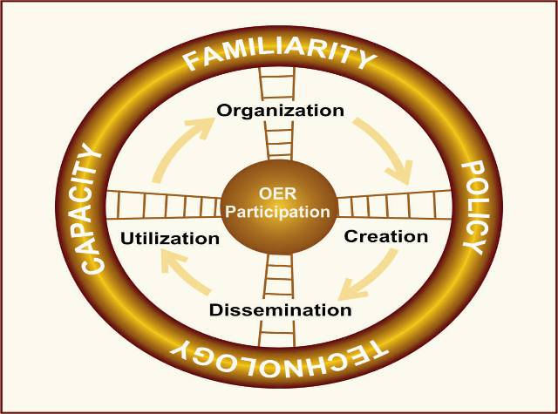

Les parties constituantes de l’architecture des REL de l’UVA (création, organisation, dissémination et utilisation) sont reliées par les éléments sus-mentionnés (capacité, familiarité, technologie et politique). Dans cette structure de base, les dimensions de l’architecture des REL de l’UVA prennent forme de manière à créer des « espaces de savoir » où convergent la signification et l’information au sujet des initiatives de REL et des méthodologies. Ces espaces englobent la création et le partage des connaissances, des espaces réservés aux communautés de praticiens (CdP) où ceux-ci pourront activement participer à un discours commun et à des recherches fondamentales et appliquées innovatrices sur les REL, un espace donnant aux praticiens accès à des articles et des périodiques, ainsi qu’un espace pour accéder à des ressources éducatives libres d’autres sources. Ces espaces de savoir, cependant, sont des entités ni restrictives ni prohibitives ; ils sont ponctués de couloirs et de sentiers permettant la libre circulation des idées d’un espace à l’autre (entre les institutions et les personnes qui forment les CdP envisagées pour les praticiens des REL, en Afrique et ailleurs).
En outre, ces espaces virtuels et matériels représentent des voies de communication vitales au sein de l’architecture des REL dans la mesure où elles sont souvent le lieu de l’engagement, de l’exploration, de l’innovation et de la mise à l’essai d’idées entourant les REL. En effet, elles encouragent et suscitent la poursuite du discours dans et entre les différents espaces, façonnant progressivement de nouvelles relations et renforçant celles qui existent déjà au sein du réseau.
Dans cette structure, il importe que l’architecture des REL soit suffisamment souple pour permettre et faciliter les développements futurs, parce que le mouvement des REL n’a pas encore atteint sa maturité et qu’inévitablement il se développera au-delà de ses limites actuelles. La croissance des REL en Afrique dépend donc de la libre circulation des idées, tant dans les « couloirs et sentiers » de l’architecture des REL africain que dans les architectures de REL similaires qui se développent un peu partout dans le monde.
  - Pourquoi le concept d’architecture?
L’objet de l’architecture des REL de l’UVA est d’esquisser les éléments généraux du mouvement naissant des REL au sein de l’UVA et sur le continent africain. Cette architecture est ancrée dans deux expériences : une analyse approfondie des théories et des perspectives actuelles sur le mouvement mondial des contenus libres, et l’expérience acquise par l’UVA et d’autres sur le continent dans la mise en place de processus, de systèmes et de cadres pour la conception, le développement, la gestion et le partage des REL. La combinaison de ces éléments — ou blocs fonctionnels — constitue le « fondement » empirique et théorique sur lequel s’appuie l’architecture des REL de l’UVA.
  - L’importance des partenariats et de la collaboration en vue de l’établissement d’une architecture durable pour les REL
L’UVA est très sensibilisée au fait que plusieurs initiatives utiles de REL se déroulent actuellement en Afrique. Elles émanent tant d’intervenants africains que de partenaires étrangers dans le domaine des REL. Bien que la plupart de ces initiatives soient récentes, on constate un intérêt immense à l’égard du potentiel des REL pour soutenir et améliorer l’enseignement supérieur et la formation en Afrique. L’UVA a établi des partenariats avec plusieurs de ces initiatives — au point que l’institution se retrouve aujourd’hui à participer à des efforts dédoublés, et parfois conflictuels, entre des intervenants clés, lesquels risquent d’aboutir à un modèle de REL peu efficace.
Pour ce qui est de susciter une « masse critique » d’intérêt à l’égard des REL, une telle diversité d’efforts n’est pas forcément une mauvaise chose. Cependant, une approche mieux coordonnée, tournée vers la collaboration, en vue du développement d’un mouvement des REL dynamique et durable est maintenant requise. Le principal défi associé à la mise en œuvre de ce mouvement est d’éviter d’entraver les efforts de partenaires que nous souhaitons tous appuyer. On dénombre déjà toute une variété d’intervenants du milieu de l’enseignement supérieur et de la formation en Afrique qui sont impliqués dans les REL, notamment :
- Les initiatives axées sur les contenus libres.
- Les initiatives d’apprentissage libre et d’enseignement à distance.
- Les initiatives axées sur les ressources éducatives libres et les logiciels libres et gratuits (FLOSS).
- Les initiatives axées sur les politiques et la promotion des REL.
- Les initiatives axées sur la connectivité et l’infrastructure.
- Les initiatives axées sur la gouvernance et la gestion des REL (dont les DPI).
- Les initiatives de financement des bailleurs de fonds axées sur les REL.
Les participants à ces diverses initiatives englobent des gouvernements nationaux, des organisations intergouvernementales, des ONG, des universités, des chercheurs, des entités du secteur privé, des bailleurs de fonds et des personnes intéressées. De par la nature même de leurs activités, les intervenants dans le domaine des REL recherchent des mécanismes et des structures de soutien (une architecture) qui leur permettront de participer efficacement et dans un climat de collaboration au mouvement des REL. En d’autres termes, ils souhaitent partager ce qu’ils font avec d’autres.
L’identification et l’inclusion de ces intervenants dans la mise en place d’un réseau africain de REL axé sur l’enseignement supérieur et la formation devraient donc constituer la première étape. Ce réseau pourrait ensuite collaborer au développement et à la mise au point d’un ensemble coordonné de mécanismes de soutien, de politiques, d’initiatives de formation, de recherche et de financement, etc. qui, conjointement, déboucheraient sur le développement et l’utilisation durables de REL de qualité à l’appui de l’enseignement supérieur et de la formation en Afrique.
- Projet pilote : Mise en place de sites miroirs pour le projet MIT/OCW dans les universités africaines
  - Objectifs du projet
La promotion des ressources éducatives libres en Afrique constitue un moyen pour l’UVA d’atteindre son objectif stratégique d’accroître l’accès à un enseignement supérieur et à une formation de haut niveau sur le continent. C’est dans cette optique que le Centre de Recherche et d’Innovation (CRI), qui fait partie de l’Initiative de l’apprentissage libre et de l’enseignement à distance (ALeD) de l’UVA, en collaboration avec le projet OpenCourseWare (didacticiels libres) du Massachusetts Institute of Technology (MIT/OCW), a entrepris un projet pilote en vue d’accroître l’utilisation des didacticiels libres dans les universités africaines. Voici les objectifs du projet :
- Accroître la sensibilisation au projet MIT/OCW.
- Faciliter l’utilisation des ressources du projet MIT/OCW.
- Engager un processus de création de communautés de praticiens pour les REL en Afrique.
- Fournir des données de rétroaction pour la recherche sur l’accès et l’emploi des didacticiels libres dans le contexte d’une institution africaine.
Deux institutions du Kenya et de l’Ethiopie ont été choisies pour participer à l’étape pilote de ce projet (de juin à août 2005), l’Université de Nairobi (UdN) et l’Université d’Addis Abeba (UAA).
  - Volets pilotes
    - Mise en place de sites miroirs
Le projet MIT/OCW a fourni des lecteurs de disques durs externes où le site MIT/OCW était déjà installé, y compris des textes, des fichiers multimédias et d’autres documents interactifs enrichis. Le projet MIT/OCW a aussi fourni un logiciel pour enregistrer et suivre l’utilisation de ces documents.
    - Ateliers de sensibilisation
L’UVA a facilité la préparation et le déroulement d’ateliers de sensibilisation dans les institutions choisies (UdN et UAA).
Les étudiants participant à l’Initiative de la technologie Internet en Afrique du M.I.T. (MIT/AITI), un programme innovateur lancé par des étudiants du M.I.T. en vue d’intégrer les ordinateurs et la technologie Internet dans l’enseignement dispensé aux étudiants africains, se sont joints au projet MIT/OCW pour présenter une partie des ateliers, dans le cadre de leur programme d’été de 2005.
Les étudiants du MIT/AITI ont participé à des visites sur place à l’UdN afin de :
- Présenter des ateliers de sensibilisation à la documentation du projet MIT/OCW aux enseignants et/ou aux étudiants.
- Installer et configurer les sites miroirs et donner de la formation au personnel technique.
- Fournir une assistance au niveau technique et au niveau des contenus, au besoin.

    - Matériel de soutien de l’apprentissage
Le projet MIT/OCW a accepté de travailler avec des éditeurs pour rassembler les dons de manuels et de matériel didactique aux fins de programmes d’enseignement choisis. Ce matériel devait être mis à la disposition de l’UdN et de l’UAA pour la présentation de certains cours sur les technologies de l’information et de la communication (TIC), la discipline connaissant la plus forte demande en Afrique sub-saharienne.
    - Campagne de sensibilisation
Le succès du projet pilote qui s’est déroulé durant l’été 2005 peut en partie être attribué à une campagne de communication réussie qui :
- a fait connaître le programme, notamment parmi les enseignants et les étudiants africains ;
- a expliqué le contexte et l’objet du projet OCW, notamment ce que sont et ne sont pas les didacticiels libres ;
- a guidé les participants sur la façon d’utiliser le matériel du projet MIT/OCW.
  - Université de Nairobi (UdN)
Le campus de Kikuyu a été choisi pour participer au projet pilote parce qu’il avait noué de bonnes relations de travail avec l’Université virtuelle africaine. Au cours des mois à venir, l’université présentera divers programmes et activités de l’UVA, dont l’important projet de formation des enseignants, soutenu par la BAD.
Le professeur Henry W. Mutoro, directeur de la faculté des sciences sociales et humaines, était présent à l’ouverture officielle de l’atelier, le 4 juillet 2005, sur le campus de Kikuyu, lors d’une cérémonie rehaussée par la présence de membres de la direction du campus, notamment le directeur, le doyen de la Faculté des études externes, le chef su service des inscriptions et le directeur du Département des études extra-muros.
Le docteur Gakuu, directeur du Département des études extra-muros, a joué un rôle clé dans l’organisation de l’atelier et une réunion d’enseignants s’est tenue dans son bureau le jour de l’atelier.
L’atelier comprenait deux séances d’une demi-journée, l’une pour les enseignants et l’autre pour les étudiants. Une quarantaine d’enseignants avaient été invités à l’atelier et trente environ y ont assisté. C’est là un bon taux de participation si l’on considère que des examens se déroulaient aux mêmes dates et que les enseignants avaient un horaire chargé. Lors de la séance destinée aux étudiants, le 5 juillet 2005, le laboratoire d’informatique s’est rempli au-delà de sa capacité : plus de 75 étudiants ont assisté à l’atelier.
    - Les défis qui se posent à l’UdN
L’UVA avait demandé aux étudiants du projet AITI d’apporter les lecteurs de disques durs externes aux bureaux de l’UVA avant le déroulement du projet pilote afin de permettre à tous de se familiariser avec leur contenu et de planifier la stratégie pour la tenue de l’atelier. C’est à ce moment que l’on a pris conscience de divers problèmes.
Les didacticiels libres, notamment les fichiers multimédias, étaient de très grande taille, la plupart dépassant 10 mégaoctets. On a alors constaté que les liens figurant sur le disque miroir fourni par le projet MIT/OCW renvoyaient encore aux fichiers sur Internet, les responsables ayant probablement pensé que les utilisateurs pourraient directement avoir accès à ces documents sur Internet, plutôt que sur le site miroir, comme nous l’envisagions. Heureusement, ces fichiers étaient aussi installés sur le lecteur de disque dur externe. Le personnel de l’UVA a trouvé sur Internet un outil « Recherche et remplacement » en code ASCII et l’a utilisé pour modifier les liens afin qu’ils pointent directement vers les fichiers pertinents sur le disque local.
Au cours des essais en laboratoire menés à l’UVA avant l’installation du site miroir au campus de Kikuyu, on a aussi constaté que tous les logiciels requis n’étaient pas regroupés avec le contenu des didacticiels libres, dont Adobe Acrobat Reader et Real Media Player. Etant donné que ces logiciels sont connus de nombreux utilisateurs de Windows, les responsables ont peut-être supposé qu’on les trouverait dans les universités participant au projet. Malheureusement, ce n’est pas toujours le cas. On a aussi constaté que le manuel d’instructions était peu utile au personnel technique pour une première installation. Cela ressort des diverses instructions qui ont nécessité une révision.
Un défi inattendu s’est présenté en raison du protocole universitaire qui exige d’informer tous les responsables concernés de la nature du projet pilote. Cette question a été résolue en tenant une série de rencontres avec le doyen de la Faculté des études externes. Cela a permis de rallier la direction de l’université au projet.
Au campus de Kikuyu, les ordinateurs du laboratoire qui devaient servir au projet ont été volés peu de temps auparavant et remplacés tout juste avant l’atelier. Cela a posé un défi parce que les trente (30) nouveaux ordinateurs n’étaient pas tous installés et/ou configurés adéquatement au moment où a débuté l’atelier, de sorte que certains ordinateurs étaient encore inutilisables.
Le site miroir devrait être accessible sur l’intranet local. L’UdN n’a pas de serveur sur le campus de Kikuyu et l’infrastructure repose sur une configuration en groupe de travail point-à-point. Il fallait donc envisager l’installation d’un serveur Web pour faciliter la mise en place du site miroir. Le logiciel de serveur Web sélectionné, Internet Information Services (IIS), avait été monté sur un ordinateur doté de la plate-forme Windows XP. Cependant, il est devenu évident qu’il existait une faille dans IIS et Windows XP Professionnel dans l’environnement de groupe de travail Windows qui rendait inaccessible le logiciel IIS à partir des autres ordinateurs participant au groupe de travail. Ce défi a été surmonté par l’installation de la plate-forme Windows 2000 sur l’ordinateur en question.
En raison d’une panne de courant inattendue chez le fournisseur, Kenya Power and Lighting Co. (KPLC) et du fait que la génératrice installée sur le campus ne fonctionnait pas, le laboratoire d’informatique a été privé de courant pendant environ une heure au début de l’atelier destiné aux enseignants. Dans de nombreuses institutions africaines, l’alimentation en électricité pose encore un défi considérable pour l’utilisation des TIC et d’autres technologies tributaires du courant électrique. Sur ce campus, le laboratoire d’informatique a été installé dans une cuisine désaffectée. Il reste beaucoup à faire pour transformer le local en un laboratoire d’informatique moderne, doté d’un système de refroidissement, de tables d’ordinateur bien conçues et d’un programme d’entretien périodique. L’administration de l’établissement ne ménage pas ses efforts pour améliorer cette installation capitale et des plans sont en préparation pour agrandir celle-ci.
  - Université d’Addis Abeba (UAA)
L’Université d’Addis Abeba avait aussi été choisie pour participer à l’étape pilote du projet en raison de sa collaboration fructueuse avec l’Université virtuelle africaine. L’UAA participe aux programmes d’études en informatique et en commerce de l’UVA. Le professeur Andreas Eshete, président de l’UAA, s’est montré intéressé par le concept des didacticiels libres lorsqu’il a été invité à participer au projet pilote. Il a ensuite délégué l’initiative au Bureau du développement des TIC, dirigé par Monsieur Moges Delelegn. C’est par l’entremise de son bureau que les sites miroirs ont été installés dans une unité centrale de l’université et que les ateliers ont été organisés et présentés.
La sensibilisation préalable à l’atelier s’est faite par les moyens suivants :
- Envoi au plus grand nombre de personnes possible de lettres d’invitation renfermant des renseignements détaillés sur les didacticiels libres.
- Distribution de brochures sur le projet MIT/OCW et sur l’UVA.
- Installation d’affiches conçus par l’UVA à des endroits stratégiques sur les campus de l’UAA.
- Envoi d’un courriel à tous les membres du corps professoral et de la fraternité administrative de l’UAA pour les inviter à s’inscrire à l’atelier.
La veille de l’atelier, soit le 26 août 2005, le bureau d’inscription a dû fermer ses portes en raison du grand nombre de personnes qui s’étaient déjà inscrites et des ressources limitées disponibles pour la tenue de l’atelier. Plus d’une centaine d’enseignants et de membres du personnel administratif de différents départements et facultés étaient inscrits à l’atelier le 27 août 2005. L’équipe du bureau du développement des TIC, appuyée par l’équipe de l’UVA à Nairobi, a joué un rôle clé pour assurer la réussite de cette campagne de sensibilisation.
En ce qui a trait au site miroir du projet MIT/OCW, l’infrastructure des TIC de l’UAA est conçue de telle façon que tous les campus situés à proximité du centre-ville d’Addis Ababa sont reliés soit par fibre optique soit par câble DSL. Le site miroir a été installé sur un serveur central du réseau et on peut y avoir accès à partir de plus de quatre mille ordinateurs installés dans les bureaux et les laboratoires d’informatique du réseau des TIC de l’UAA. Cela permet à l’ensemble de la communauté de l’UAA d’avoir accès aux cours offerts sur didacticiels libres à partir d’un URL local.
Devant le grand nombre de personnes qui avaient envie d’assister à l’atelier, il a fallu présenter trois séances au lieu d’une, comme il avait été prévu. Pour chaque groupe, on a présenté un exposé sur la vision du projet OpenCourseWare du M.I.T., le cycle de vie du projet et les statistiques sur l’utilisation. La présentation englobait une démonstration du site miroir, suivie d’une période de temps pour des questions.
Les participants ont aussi été invités à remplir un questionnaire de rétroaction dont les résultats ont été analysés et présentés en annexe au présent document.
    - Les défis qui se posent à l’UAA
A l’origine, le projet pilote de l’UAA devait avoir lieu en juillet 2005. Cependant, des manifestations étudiantes imputables à l’instabilité politique qui a régné en Ethiopie immédiatement après les élections générales ont fait en sorte qu’il était impossible pour des raisons de sécurité d’entreprendre le projet pilote à ce moment. Cela a amené les étudiants du projet MIT/AITI à repenser leur participation au-delà de l’étape de sensibilisation initiale. L’UVA a néanmoins décidé de poursuivre le projet pilote à une date ultérieure en négociant avec l’UAA un calendrier mutuellement acceptable pour la présentation des ateliers par le personnel de l’UVA.
Bien qu’il n’y ait pas eu d’obstacle à la préparation des ateliers une fois rendu sur place, il y a tout de même eu une panne de courant le jour même de la tenue de l’atelier. L’UAA était bien préparée et un autobus de l’université a rapidement été mis à la disposition des participants pour les amener sur un autre campus où il y avait du courant. Ce contretemps a entraîné un délai d’environ une heure dans la présentation de la première séance. La seconde et la troisième séance ont eu lieu à l’emplacement original, le courant électrique ayant été rétabli le jour même.
  - Suivi et évaluation du projet pilote
Assurer un suivi de l’accès et de l’utilisation des didacticiels libres demeure un défi. La stratégie de suivi est structurée de telle manière que le personnel technique responsable du serveur sur lequel se trouvent les didacticiels libres envoie périodiquement des fichiers journaux en format brut au Centre de Recherche et d’Innovation de l’UVA. Ces fichiers sont ensuite analysés à l’aide du système de suivi AWStats. En outre, un questionnaire de base a été distribué aux participants à l’atelier et une analyse des questionnaires remplis est présentée en annexe au rapport.
Les sites miroirs peuvent être suivis à distance en vérifiant les statistiques sur l’utilisation quotidienne à partir d’un URL public. L’UVA et le M.I.T. consulteront régulièrement ce site afin de vérifier l’usage que l’on en fait. Ces données serviront ensuite à cibler les interventions futures et/ou à définir toute expansion éventuelle du projet pilote.
  - Résultats du projet pilote
Le projet pilote a reçu un soutien immense et un accueil enthousiaste de la part des participants, tant à l’UdN qu’à l’UAA. Les objectifs établis pour le projet ont tous été atteints, sauf la prestation de matériel de soutien à l’apprentissage par le projet MIT/OCW, qui est en cours d’exécution. La principale critique formulée à l’endroit du projet OpenCourseWare concerne la portée des contenus accessibles. Les participants qui n’ont pas trouvé de contenus spécifiques à leur champ d’activité dans la bibliothèque de didacticiels libres l’ont clairement indiqué dans leurs commentaires, comme il ressort de la section consacrée à l’analyse de la rétroaction ci-dessous. Pour l’UVA, cela souligne le besoin réel d’étendre l’accès à d’autres domaines de contenu auprès d’autres développeurs de REL.
Dans une très grande majorité, les participants ont indiqué n’avoir jamais entendu parler de l’initiative MIT/OpenCourseWare avant la tenue des ateliers de sensibilisation. Ils étaient aussi reconnaissants de l’initiative prise par le M.I.T. en donnant accès à sa banque de cours au monde « extérieur ».
  - Sensibilisation aux didacticiels libres en Afrique
Le projet MIT/OCW devrait mettre l’accent sur la sensibilisation à l’initiative des didacticiels libres en Afrique. Afin d’élargir vraiment l’accès aux didacticiels libres dans les institutions africaines, il faudrait privilégier une stratégie de promotion conjuguant des méthodes de diffusion en ligne aux méthodes de commercialisation traditionnelles, comme les ateliers face-à-face et les médias en ligne.
  - Extension du projet pilote sur les didacticiels libres
Le projet MIT/OCW devrait continuer à collaborer étroitement avec l’Université virtuelle africaine, qui a acquis de l’expérience sur le terrain en collaborant avec des institutions africaines, afin d’assurer un accès adéquat aux didacticiels du projet OpenCourseWare.
Parce qu’elle a élaboré et mis en œuvre le projet pilote du M.I.T., l’UVA est très bien placée pour faire progresser l’initiative à un niveau où elle aura une portée beaucoup plus grande. Plus de 90 p. 100 des répondants à l’enquête menée auprès des enseignants de l’UdN et de l’UAA ont réagi de façon très positive au concept de licence « ouverte ». L’UVA serait vivement intéressée à étendre ce projet pilote à d’autres membres de son réseau pan-africain.
Par conséquent, l’UVA propose de conceptualiser un programme/stratégie qui élargirait le modèle du MIT/OCW grâce à l’élaboration d’une architecture de ressources éducatives libres (REL) pour les institutions d’enseignement supérieur et de formation de tout le continent africain — et notamment les institutions avec qui l’UVA a déjà conclu un partenariat. De tels programmes de collaboration, ou consortiums, sont déjà en place avec l’aide du M.I.T., par exemple le China Open Resource Education (CORE), le Japan OpenCourseWare (JOCW) et, celui qui est peut-être le plus connu, Universia, un consortium réunissant 745 universités d’Amérique latine.
L’UVA espère continuer à collaborer avec le M.I.T. et d’autres intervenants en assumant un rôle de chef de file dans la création d’un programme pan-africain qui favorisera l’utilisation accrue des REL.
  - Recommandations techniques pour le projet MIT/OCW
Le Centre de Recherche et d’Innovation de l’UVA aimerait présenter les recommandations techniques suivantes en ce qui a trait aux sites miroirs du projet OpenCourseWare.
Les liens sur les sites miroirs OCW doivent être révisés afin d’offrir la plus grande sélection possible de contenus et d’inscrire les liens sur le site miroir plutôt que sur le site Web principal du projet OCW via Internet. Plus précisément :
- Les liens akamai devraient diriger l’utilisateur vers le contenu audiovisuel sur le site miroir.
- Retirer le script de suivi sur la page d’accueil du projet OCW.
- Limiter au minimum l’utilisation de JavaScript, notamment pour la rotation du contenu lors de la régénération de la page.
- Afin de réduire le temps requis pour la mise en place d’un site miroir et supprimer les problèmes de compatibilité et d’environnement des systèmes d’exploitation, le contenu devrait être expédié en format plug-and-play (prêt-à-utiliser) et comprendre à tout le moins l’environnement du système d’exploitation.
- Tous les logiciels de base requis devraient être joints aux didacticiels libres afin de réduire le temps requis pour la mise en place du site miroir et en permettre l’entretien. Cela comprend :
- Le logiciel RealMedia Player (un lien de téléchargement devrait aussi être prévu sur la page d’accueil du site miroir du projet OCW pour en faciliter l’accès).
- Une composante ActivePerl.
- Un moteur Java pour permettre l’utilisation d’une fonction de recherche. (Divers commentaires ont porté sur la disponibilité d’une fonction de recherche sur le site miroir.)
- Des directives sur la façon de mettre en place localement le moteur de recherche à l’aide de pages Java Server pour la fonction de recherche.
- Un logiciel de suivi configuré au préalable, accompagné d’un guide d’installation spécifique au projet OCW.
L’emballage du matériel requis pour l’installation et l’utilisation des sites miroirs locaux (média externe portable) rend celui-ci vulnérable aux dommages et/ou aux pertes matérielles en raison des déplacements constants et d’un mauvais entretien. Un média d’entreposage tel qu’un disque dur interne représente une meilleure option, même s’il requiert un plus grand soin lors de l’emballage et de l’expédition. L’UVA estime que le coût du média fourni pour le projet pilote est plus élevé que celui d’un disque dur IDE interne tel que recommandé.
Des recherches sont nécessaires sur les divers modes de mise à jour à distance des contenus et de collecte de la rétroaction par un canal asynchrone économique. Cela permettrait au M.I.T. de mettre à jour le contenu des sites miroirs à partir d’un site central éloigné. Parmi les technologies qui peuvent être étudiées à cette fin, il y a les services de gestion des données de WorldSpace et l’utilisation de CD-ROM pour les nouveaux cours ou les mises à jour.
Afin de favoriser l’appropriation du matériel du projet OCW, le site miroir devrait être configuré de manière à permettre facilement une mise à jour de l’ensemble du masque de la page Web pour l’adapter aux exigences de chaque institution. L’UVA suggère qu’un masque de site facile à éditer soit créé pour le site miroir du projet OCW ou que l’on rédige un guide abrégé permettant de modifier l’apparence et les fonctionnalités du site miroir afin de le « personnaliser ».
L’UVA suggère enfin que l’on fasse localement un effort de sensibilisation au site miroir installé pour le projet OCW en diffusant régulièrement de l’information sous forme de brochures, d’affiches et de dépliants pour soutenir le taux d’utilisation.
- Conclusion
Dans ce document, nous avons examiné les possibilités et les défis liés à l’élaboration, à l’organisation, à la dissémination et à l’utilisation des REL pour l’enseignement supérieur et la formation en Afrique. On y fait valoir que l’élaboration d’une architecture de REL pourrait constituer la façon la plus efficace d’appuyer le mouvement naissant des REL en Afrique. Une telle architecture pourrait impliquer divers intervenants dans le développement d’un réseau africain de REL travaillant en collaboration pour exploiter tout le potentiel que recèlent les REL à l’appui de l’enseignement supérieur et de la formation en Afrique.
L’UVA a offert les services de son Centre de Recherche et d’Innovation (CRI) pour coordonner la mise en place d’un groupe directeur chargé d’amorcer le développement du réseau des REL décrit ci-dessus. A cette fin, le CRI a organisé un séminaire d’une journée qui doit se dérouler simultanément à la 1ere Conférence internationale sur les TIC pour le Développement, l’Education et la Formation, qui se tiendra au Centre des conférences des Nations Unies à Addis Abeba, en Ethiopie, du 24 au 26 mai 2006. Durant ce séminaire, qui aura lieu le 24 mai, l’UVA aimerait donner aux personnes et groupes intéressés par les REL la possibilité d’explorer plus à fond les idées présentées dans ce document et, de façon plus spécifique, l’établissement d’un réseau de REL pour l’enseignement supérieur et la formation en Afrique.

- Annexe I : Projet MIT/OCW — analyse de la rétroaction au projet pilote
Au sortir des ateliers de sensibilisation tenus à l’Université de Nairobi et à l’Université d’Addis Abeba, un questionnaire a été remis aux participants. L’objectif du questionnaire était de préciser les facteurs qui influent sur l’accessibilité et l’utilisation des didacticiels libres du projet MIT/OCW. Cet exercice visait à déterminer s’il y a eu une augmentation du nombre de visites sur le site Web du projet OpenCourseWare en Afrique sub-saharienne avant l’installation des sites miroirs, lequel ne représentait que 0,8 p. 100 du nombre total de visites sur ce site dans le monde. Deux versions du questionnaire ont donc été distribuées, l’une s’adressant aux étudiants, l’autre aux éducateurs.
Les résultats de l’enquête font ressortir un certain nombre de questions clairement définies qui, dans certains cas, se posent indépendamment du niveau de scolarité des personnes interrogées. Nous présentons dans ce qui suit une analyse des données recueillies à l’aide de ces questionnaires.
  - Description de l’échantillon
Au total, 110 questionnaires ont été remplis par 85 éducateurs et 25 étudiants, dont 20 éducateurs de l’UdN, 65 éducateurs de l’UAA et 25 étudiants de l’UdN. Aucun étudiant n’a participé à ce projet pilote à l’UAA.
A cause de problèmes de logistique et du nombre beaucoup plus grand que prévu de participants, tous n’ont pas eu l’opportunité de remplir le questionnaire.
Figure ci-après : Pourcentage du nombre de répondants – Educateurs -- Etudiants
Les principales disciplines représentées dans l’échantillon étaient le génie civil, les sciences de la vie et l’éducation.
Statistiques sur le projet MIT/OCW — Il y a eu 3,8 millions de visites en provenance de l’Afrique sub-saharienne, soit 0,8 p. 100 du nombre total de visites depuis le 1er janvier 2003.
La scolarité moyenne se situait au niveau des études supérieures (maîtrise). La très grande majorité des étudiants qui ont répondu au questionnaire étaient inscrits en premier cycle (85 p. 100).
Plusieurs membres du corps enseignant étaient familiarisés avec le concept de licence ouverte, mais ne savaient pas comment celui-ci pouvait influer sur leur travail, c’est-à-dire quelle valeur, ou quels défis, il pouvait représenter pour leur carrière.
  - Rétroaction au projet pilote de didacticiels libres de l’UVA
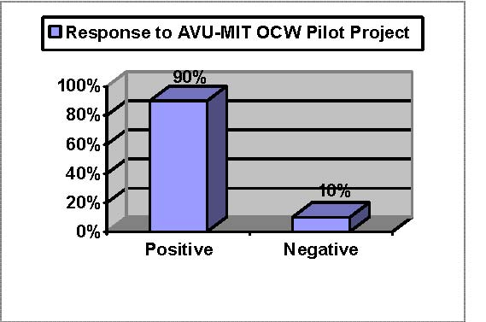
Figure ci-dessus : Réaction au projet pilote UVA-MIT/OCW – Positive -- Négative
La réaction au projet pilote UVA-MIT/OCW a été très largement positive. Plus de 90 p. 100 des répondants ont exprimé une opinion positive à l’égard de l’initiative des didacticiels libres. Les membres du corps enseignant ont été réceptifs au mouvement des licences « ouvertes » en général, et ils se sont dit intéressés à en apprendre davantage sur d’autres initiatives. Les 10 p. 100 restant de l’échantillon qui a réagi de façon moins positive était constitué de participants (enseignants ou étudiants) provenant de disciplines non visées par le projet MIT/OCW au moment du déroulement du projet pilote. Il est permis de penser que ce sentiment pourrait évoluer lorsque d’autres disciplines viendront s’ajouter sur le site Web du projet OpenCourseWare.
Interrogés pour savoir si le site du projet MIT/OCW accroîtrait leur motivation à apprendre et/ou améliorerait leur apprentissage ou s’ils recommanderaient le site à d’autres personnes, 99 p. 100 des répondants ont répondu par l’affirmative. Plus de 80 p. 100 des étudiants ont dit prévoir qu’ils consacreraient entre deux et quatre heures par semaine à ce site.
Les étudiants étaient intéressés à utiliser les ressources disponibles et prévoyaient consacrer un temps considérable à ce site dans l’avenir afin de parfaire leurs études.
Figure ci-après : Quel temps prévoyez-vous consacrer au site miroir MIT/OCW par semaine ? – Moins d’une heure – De 2 à 4 heures – De 5 à 7 heures – De 8 à 10 heures
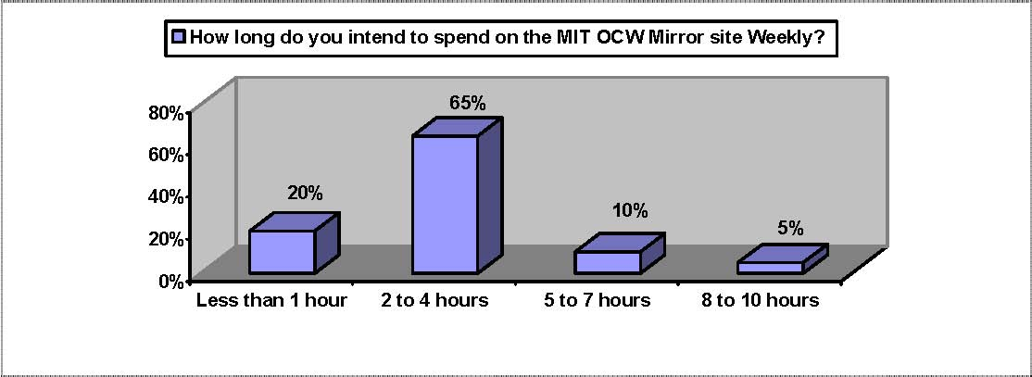

  - Rétroaction au site Web du projet MIT/OCW
Dans un effort visant à mieux comprendre les obstacles qui limitent l’accès au site Web du projet MIT/OpenCourseWare en Afrique sub-saharienne, l’enquête comportait notamment des questions sur la convivialité du site même, la présentation et l’entretien du site, la disponibilité et le caractère adéquat des installations informatiques et la connexion Internet actuelle.
Certains répondants ont aussi indiqué qu’une copie imprimée du manuel devrait être facilement accessible dans leur institution afin de pouvoir être consultée rapidement, ce qui serait bénéfique à la fois pour les ateliers futurs et leur usage personnel. Plus de gens souhaitent recevoir des instructions supplémentaires sur la façon de naviguer dans le site pour leurs propres fins éducationnelles.
Au cours de la séance réservée aux questions et réponses, des questions ont été posées sur la mise à jour, la présentation et l’entretien du site. Etant donné que le site miroir est statique et ne peut être mis à jour, plusieurs membres du corps enseignant se sont demandé si le site demeurerait actuel. Certains ont suggéré, et même demandé, qu’un CD-ROM ou qu’une version en fichier ZIP soit mis à leur disposition afin qu’ils puissent l’installer sur leur ordinateur.
Les critiques exprimées quant à la disponibilité des contenus sur le site Web portaient presque toutes sur les contraintes de ressources relatives, et inévitables, dans certains domaines particuliers, par exemple la pathologie, la radiologie et l’immunologie.
  - Les défis que pose le projet MIT/OCW en Afrique sub-saharienne
Tel qu’indiqué précédemment, toute discussion portant sur l’accès à l’éducation et à la technologie en Afrique débouche inévitablement sur une réflexion au sujet des défis fondamentaux auxquels fait face le milieu de l’enseignement supérieur en Afrique.
    - Accès à l’infrastructure des TIC
Le manque d’installations de TIC adéquates, s’ajoutant à une bande passante insuffisante sur les campus de l’Université de Nairobi et de l’Université d’Addis Abeba était, et demeure, le principal défi qui fait obstacle à l’utilisation des didacticiels libres. Les didacticiels du projet OpenCourseWare sont de très grande qualité, mais ils occupent des fichiers de très grande taille qui comprennent de longues conférences vidéo et d’énormes fichiers texte. Le téléchargement de ces documents à partir d’une connexion à basse vitesse est un processus fastidieux et désagréable.
Plusieurs personnes qui ont répondu au questionnaire n’avaient qu’un accès limité à l’informatique. Un nombre encore plus grand n’avait pas régulièrement accès à Internet. Le thème de la mauvaise connectivité à Internet et l’absence de ressources de TIC adéquates ressort des résultats portant sur la familiarisation avec l’informatique.
Pour une grande part, les répondants étaient contraints à un accès coûteux, par l’intermédiaire de cafés Internet (45 p. 100).
Figure ci-après : A quel endroit pouvez-vous avoir accès à Internet ? – A la maison – A l’université – Dans un café Internet
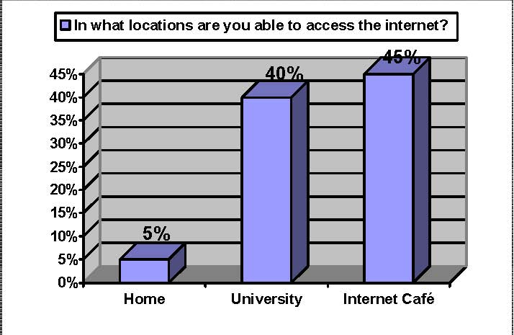
Lors de l’atelier présenté aux étudiants, on a noté que ces derniers s’étaient presque immédiatement mis à naviguer sur Internet, notamment pour avoir accès aux services de courriel gratuits, tels que Yahoo et Hotmail. C’est là un phénomène qui pourrait être attribuable au temps d’interaction limité avec l’informatique, qui prive de nombreuses personnes, les étudiants notamment, de communication par courriel, que l’on prend essentiellement pour acquise. On peut donc supposer qu’une fois que les étudiants auront accès à un ordinateur, leurs priorités pourraient se situer ailleurs.
    - Faible niveau de familiarisation à l’informatique
Près de 30 p. 100 des répondants étaient soit « non familiarisés » soit « très peu familiarisés » avec l’ordinateur personnel.
Figure ci-après : Quel est votre degré de familiarisation avec l’ordinateur personnel ? -- Très familiarisé – Familiarisé – Non familiarisé – Très peu familiarisé
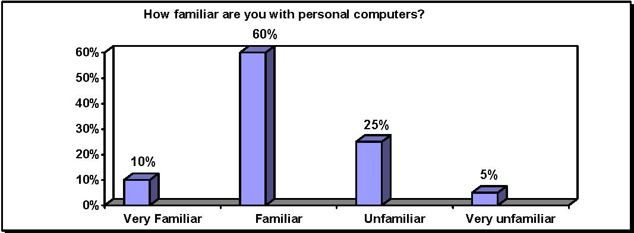
Avant le déroulement du projet pilote, près de 90 p. 100 des participants n’avaient jamais consulté le site en question, ou même n’en avaient jamais entendu parler. Cette proportion vaut pour les membres du corps enseignant et les étudiants.
Figure ci-après : Combien de visites avez-vous faites sur le site Web du projet MIT/OCW ? -- Aucune – Une – Plus de deux
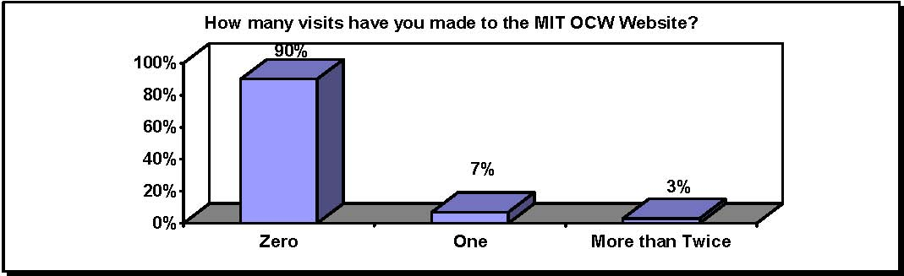
Parmi les 10 p. 100 de l’échantillon qui avaient une connaissance préalable du site, plus de la moitié avaient été informés de son existence grâce à la campagne de sensibilisation menée par l’UVA — un effort de publication intense englobant des affiches et des brochures durant la période ayant immédiatement précédé la tenue de l’atelier. Ce manque de familiarisation peut être attribué à divers facteurs : premièrement, la structure, le format et la taille des fichiers des contenus accessibles sur le site, qui empêchent ceux qui ont une bande passante insuffisante de consulter ce matériel ; deuxièmement, la visibilité et la promotion limitées du site dans les institutions ; troisièmement, l’accessibilité à des installations informatiques fiables et adéquates.
Plusieurs répondants ont suggéré que le site du projet MIT/OpenCourseWare soit disponible dans d’autres institutions, ce qui favoriserait la reconnaissance de l’initiative non seulement parmi les enseignants et les étudiants d’une institution, mais dans plusieurs institutions différentes d’un pays.
  - Commentaires des répondants
Voici certains des commentaires faits par les répondants au questionnaire.
« Les personnes peuvent s’opposer à la force d’une armée envahissante, mais non à une idée dont le moment est venu. C’est brillant. »
« C’est la meilleure façon de consulter de la documentation de référence à des fins d’enseignement… C’est donc fort apprécié. »
« Je prévois d’utiliser le site pour parfaire ma formation au niveau de la maîtrise dans l’année qui vient. »
« On devrait étudier les possibilités qui s’offrent pour rendre ces documents accessibles sur CD-ROM. »
« Les documents du projet MIT/OCW aident les pays africains en développement à être mieux informés. »
« Il serait utile d’avoir accès à un fichier ZIP renfermant toutes les notes de cours sur un sujet… »
« Dorénavant, les connaissances offertes dans le cadre du projet MIT/OCW ne sont plus l’apanage exclusif de quelques universitaires. »
« On a vraiment fait du bon travail. Je ne croyais pas que je pouvais avoir accès à la documentation des cours du M.I.T. Grand merci. »
« C’est une approche fantastique pour aider les enseignants, les chercheurs et les étudiants… à mettre à jour leurs connaissances apprises dans les manuels d’enseignement et de se familiariser avec de nouvelles idées présentées dans un format adapté. Grand merci pour une telle initiation. »
« Il est regrettable que le projet MIT/OCW ne comprenne pas de documentation qui m’intéresse directement, à savoir les sciences pharmaceutiques. »
« C’est une bonne initiative qui mérite d’être encouragée. »
« Cela correspond à mon ambition, surtout lorsque j’ai besoin d’avoir accès facilement à des ressources. Merci. »
« C’est ce qu’il y a de mieux ; s’il vous plaît, ajoutez plus de ressources qu’il n’y en a actuellement et à des niveaux différents. »
« … nous aiderons notre personnel et nos étudiants à utiliser ces ressources. »
« L’idée des didacticiels libres est intéressante pour les pays pauvres de la planète. Elle contribuera sûrement à combler le fossé numérique. »
« Le concept OpenCourseWare du M.I.T. est simple et utile. Mais je risque de l’oublier si je n’ai pas la chance de le mettre davantage en pratique. J’en aurais besoin près de moi, sur le campus Chiromo (de l’UdN). »
« Vous devriez organiser plus d’ateliers ou de séminaires, notamment à l’Université de Nairobi. »
- Notes

Certains ont fait valoir que le mouvement des REL avait été présenté, à tort, comme un mouvement analogue à celui « des jeunes qui volent de la musique », où tous les contenus offerts sur Internet sont considérés comme « gratuits » ou « libres ». [Wales, Jimmy, Newsweek Special Edition (décembre 2005 – février 2006), p. 83]. Un autre élément qui est venu compliquer le débat est l’absence de définition claire du terme « libre », ce qui pourrait mener à un débat trop axé sur l’« intuition ».
Freire, Paulo. Pédagogie des opprimés, 1970.
Miyagawa, S. Présentation sur le projet OpenCourseWare du M.I.T., les 16-17 mai 2005, à Tokyo, dans le cadre de la Conférence sur l’ubiquité des réseaux, citée sur le site : http://www.onlinelearning.unu.edu/Resources/UNU-OL9.pdf.
Rapport final sur le projet pilote UVA-MIT/OCW, Université virtuelle africaine, Centre de Recherche et d’Innovation, 21 septembre 2005 (en anglais seulement).
Rapport de l’UVA sur l’Analyse de l’Ecart des Ressources, Université virtuelle africaine, Initiative ALeD, 26 juillet 2005 (en anglais seulement).
Rapport final sur le projet pilote UVA-MIT/OCW, Université virtuelle africaine, Centre de Recherche et d’Innovation, 21 septembre 2005, p. 16.
Rapport de l’UVA sur l’Analyse de l’Ecart des Ressources, Université virtuelle africaine, Initiative ALeD, 26 juillet 2005, p. 6-8.
Rapport final sur le projet pilote UVA-MIT/OCW, Université virtuelle africaine, Centre de Recherche et d’Innovation, 21 septembre 2005, p. 18.
Oyelaran-Oyeyinka, Banji et Nyaki Adeya, Catherine, Université des Nations Unies et Institut des technologies nouvelles, Internet Access in Africa: An Empirical Exploration, Collection Documents de discussion, mai 2002.
Pour plus d’informations, voir le Programme de Renforcement des Capacités (PRECA) de l’Université virtuelle africaine, Phase I, Université virtuelle africaine, Initiative ALeD, 9 septembre 2005.
Rapport de l’UVA sur l’Analyse de l’Ecart des Ressources, Université virtuelle africaine, Initiative ALeD, 26 juillet 2005, p. 6.
IPR Guide for AVU Consortium e-Learning Content Developers, Université virtuelle africaine, 8 janvier 2005.
IPR Guide for AVU Consortium e-Learning Content Developers, Université virtuelle africaine, 8 janvier 2005, p. 10.
Des renseignements supplémentaires sont disponibles sur le site http://www.elearning-africa.com.

